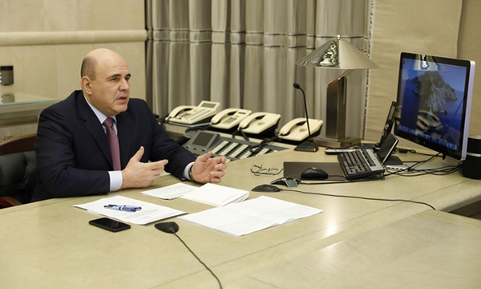Правительство поддержало предложение «Единой России» ввести льготы на оплату ЖКУ в период пандемии коронавируса
Набор мер поможет сгладить последствия эпидемии для людей
Предложение «Единой России» и Министерства строительства и ЖКХ России о введении особого порядка оплаты жилищно-коммунальных услуг из-за пандемии коронавируса поддержало Правительство России. Такие нормы устанавливаются до 1 января 2021 года.
«Для всех жителей нашей страны, независимо от их доходов, мы введем временный мораторий на начисление штрафных санкций за неоплаченные коммунальные услуги - газ, электроэнергию, тепло, воду, канализацию, вывоз бытовых отходов. Коммунальные услуги за долги отключать не будут», - заявил премьер-министр Михаил Мишустин на заседании президиума координационного совета Правительства по борьбе с коронавирусом.
2 апреля секретарь Генерального совета «Единой России», вице-спикер Совета Федерации Андрей Турчак выступил с такой инициативой на заседании верхней палаты парламента. По его словам, представленный набор мер поможет сгладить последствия пандемии коронавируса для людей.
Согласно разработанным предложениям, управляющие компании и компании, работающие с твердыми коммунальными отходами (ТКО) не должны начислять пеню в случае несвоевременной или неполной оплаты коммунальных услуг, либо услуги по обращению с ТКО. Компании не должны ограничивать или приостанавливать предоставление услуг в случае неполной оплаты. Это касается и договоров на газоснабжение, электроэнергию, теплоснабжение, водоснабжение и водоотведение. Также будет приостановлено начисление пени за несвоевременное или неполное внесение взносов на капитальный ремонт, платы за жилое помещение.
Первый заместитель Председателя Самарской Губернской Думы Екатерина Кузьмичева, член Президиума Регионального политсовета, депутат Самарской Губернской Думы прокомментировала введение особого порядка оплаты ЖКУ: "Прекращать предоставление коммунальных услуг - это неверное решение. Компании не должны этого делать. В связи с пандемией и существующей ситуацией, когда многие люди старшего поколения осознанно выбирают самоизоляцию как меру противодействия коронавирусу, разумно пойти навстречу жителям и ввести льготы на оплату жилищно-коммунальных услуг. В этот сложный период надо думать о людях".
